**Tentamen Statistiek deel 1 MBW/KW (finale-finale kans)**

Afdeling: Propedeuse MBW/KW 2022-2023 en 2021-2022

Examinator: Dr. J.B.M. Melissen, T. Zijlstra MSc.

Datum: vrijdag 28 juli 2023 09:00 – 12:00, duur tentamen: 3 uur

1. **Alle antwoorden moeten gemotiveerd worden**!

2. Rond eindantwoorden (kommagetallen) af op *vier* decimalen, tenzij anders vermeld.

3. Boeken, reader en aantekeningen mogen worden geraadpleegd.

4. De aanwezigheid van *communicatieapparatuur* is niet toegestaan.

5. Het gebruik van een (grafische) rekenmachine met statistische programmatuur en het

raadplegen van de bijbehorende handleiding is toegestaan. Het *statistische* gebruik van deze

rekenmachine is bij een aantal onderdelen ingeperkt. Let op de aanwijzingen!

6. **De opgaven dienen na afloop van het tentamen ingeleverd te worden.**

Dit tentamen bestaat uit vier opgaven van elk 25 punten. Score = Puntentotaal/10

**Opgave 1 [25pt].**

Voor een kansvariabele $\underline{k}$ is de kansfunctie gegeven in de volgende tabel:

|  |  |  |  |  |  |  |  |  |  |  |
| --- | --- | --- | --- | --- | --- | --- | --- | --- | --- | --- |
| $$k$$ | 0 | 1 | 2 | 3 | 4 | 5 | 6 | 7 | 8 | 9 |
| $$P\left(\underline{k}=k\right)$$ | 0,04 | 0,03 | 0,12 | 0,24 | 0,18 | 0,17 | 0,12 | 0,00 | 0,06 | 0,04 |

**1a [4pt]**. Toon aan dat $f\left(k\right)=P\left(\underline{k}=k\right)$ een goed gedefinieerde kansfunctie is.

**1b [7pt]**. Bereken de verwachtingswaarde $μ\left(\underline{k}\right)$ en de standaarddeviatie $σ\left(\underline{k}\right)$.

**1c [4pt]**.Bereken $P\left(1<\underline{k}<4\right)$.

Een discrete uniforme kansverdeling wordt bepaald door een kleinste geheel getal $a$ en een grootste gehele waarde $b$. Er geldt dan dat $f\left(k\right)=P\left(\underline{k}=k\right)=\frac{1}{b-a+1}$ (constant) voor alle $k$ met $a≤k≤b$ en $f\left(k\right)=0$ voor alle overige waarden van $k$.

Voor deze discrete uniforme kansverdeling geldt dat $μ=\frac{a+b}{2}$ en $σ=\sqrt{\frac{{\left(b-a+1\right)}^{2}-1}{12}}$

**1d [7pt]**. Men wil de uniforme verdeling vinden die het best past bij de kansverdeling uit de tabel en doet dit door de waarden van $a$ en $b$ zo te bepalen dat de gemiddelde waarden van de twee verdelingen aan elkaar gelijk zijn en ook voor de standaarddeviaties.

Bereken uit de gelijkheid van de verwachtingswaarden de waarde van $a+b$ en uit de gelijkheid van de standaarddeviaties de waarde van $b-a$. Los hieruit vervolgens de waarden van $a$ en $b$ op (tel de twee vergelijkingen op en trek ze af) en rond beide waarden af op een geheel getal.

**1e [3pt]**. Bereken $P\left(\underline{k}=5,12\right)$.

**Opgave 2 [25pt]**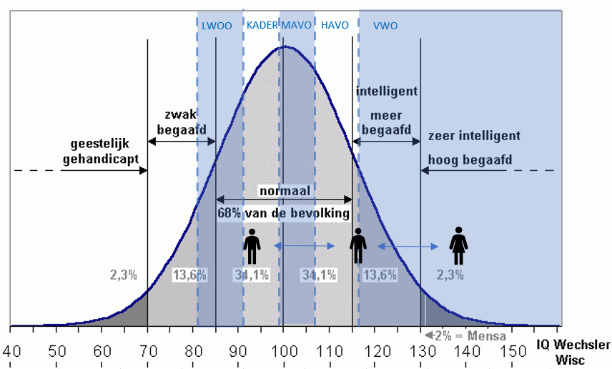

Het Intelligentie Quotiënt (IQ) is een getal dat een indicatie geeft van de intelligentie van een persoon. Er wordt aangenomen dat het IQ normaal is verdeeld met een gemiddelde van 100 en een standaarddeviatie van 15. Het IQ stijgt tot de leeftijd van 18 jaar en neemt daarna niet meer toe.

Voor het VWO wordt een gemiddelde IQ waarde gehanteerd van minimaal 116, voor Havo een waarde van 107, voor VMBO-tl/Mavo een minimum IQ van 100, voor VMBO-kl een waarde van 92 en het LWOO (LeerWeg Ondersteunend Onderwijs) vanaf de waarde 82.

We nemen aan dat alle kinderen het basisonderwijs afronden en dat hun IQ zich na het basisonderwijs gedraagt volgens de normale verdeling van het IQ.

Onder IQ=70 wordt gesproken van een geestelijke handicap, tussen 70 en 85 van zwak begaafd, tussen 85 en 115 van normaal begaafd, tussen 115 en 130 van meer begaafd en daarboven van hoog begaafd.

**2a [3pt].** Wat is de kans dat een zwak begaafd kind een advies LWWO krijgt? Neem aan dat de IQ grenzen van hierboven strikt worden aangehouden.

**2b [3pt]**. Bereken de kans dat iemand die in het vervolgonderwijs (vanaf LWOO) terecht komt een VWO advies krijgt.

**2c [3pt]**. Leg uit waarom er ongeveer evenveel zwak begaafden als meer begaafden zijn.

**2d [4pt]**. Om te voorkomen dat personen met lage intelligentie gevaarlijke wapens hanteren of ermee in aanraking komen eist het Amerikaans Congres van het Pentagon (Code of Federal Regulations, 2015) dat geen rekruten worden aangenomen uit de 10% van de bevolking met het laagste IQ en slechts een beperkt aantal uit de laagste 10 tot 30%. Bereken welke IQ grenzen hierbij horen.

In het artikel *Are Blonds Really Dumb*? van Jay Zagorsky (*Economics Bulletin*, Volume 36, Issue 1, pages 401-410, 2016) laat de auteur zien dat blonde vrouwen juist een hoger IQ hebben dan vrouwen met een andere haarkleur:

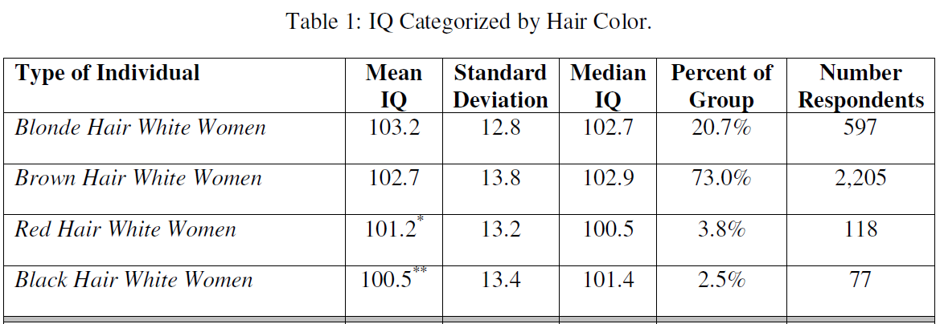

**2e [3pt].** Bereken het (gewogen) gemiddelde IQ van alle onderzochte vrouwen uit de tabel.

**2f [4pt].** Bereken de standaarddeviatie in het gemiddelde IQ van 597 vrouwen uit deze groep (neem aan dat de standaarddeviatie in het IQ van één vrouw 15 is).

**2g [3pt].** Bereken met deze gegevens de kans dat het gemiddeld IQ van 597 vrouwen 103,2 of meer is, uitgaande van het in **2e**berekende (gewogen) gemiddeld IQ van alle vrouwen.

**2h [2pt].** Wat kun je hieruit concluderen?

**Opgave 3 (25 punten)**

De bloedbank Sanquin regelt in Nederland de afname van bloed bij donoren. Belangrijk bij bloedtransfusie zijn de bloedfactoren. De belangrijkste zijn A en B, die hebben te maken met twee soorten suikers die aanwezig kunnen zijn op de bloedcellen. Iemand kan type O hebben (de factoren A en B ontbreken), type A (alleen factor A aanwezig), type B (alleen type B aanwezig) of AB (beide factoren A en B aanwezig). Daarnaast is er de bloedfactor Rhesus D (RhD) op de bloedplaatjes die positief of negatief kan zijn (aanwezig of niet). In de onderstaande tabel zie je de percentages van de bloedfactoren, zoals die in Nederland voorkomen (Sanquin, 2022)

|  |  |  |  |  |  |
| --- | --- | --- | --- | --- | --- |
|  | **O** | **A** | **B** | **AB** | **Totaal** |
| **RhD-** | 6,8% | 6,4% | 1,3% | 0,5% | 15,0% |
| **RhD+** | 38,2% | 36,6% | 7,7% | 2,5% | 85,0% |
| **Totaal** | 45,0% | 43,0% | 9,0% | 3,0% | 100% |

**3a [5pt].** Bereken de kans dat iemands bloed minstens één van de factoren A of B bevat.

**3b [5pt].** Bereken de kans dat iemand met RhD- bloed heeft met factoren B.

Niet ieder type bloed geschikt is geschikt voor transfusie bij ieder patiënt. Iedereen is allergisch voor factoren A, B of RhD die hij/zij zelf niet heeft. In de onderstaande tabel zie je voor welke bloedgroepen antistoffen aanwezig zijn.

|  |  |  |  |  |  |  |
| --- | --- | --- | --- | --- | --- | --- |
| Bloedgroep | O | A | B | AB | RhD+ | RhD- |
| Antistoffen voor | A en B | B | A |  |  | RhD |

Iemand met bloedgroep A- (factor A en geen RhD) kan bijvoorbeeld geen bloed krijgen dat factoren B of RhD bevat, dus alleen bloedgroep O of A.

**3c [4pt].** Bereken de kans dat een willekeurige persoon bloed kan ontvangen van een willekeurige andere persoon. Beschouw daarvoor alleen de factoren A en B, maar niet RhD. Maak eerst een overzicht van welke bloedgroepen een persoon met bloedgroep O, A, B of AB kan ontvangen.

**3d [6pt].** Bereken de kans dat in een groep van acht willekeurige personen alle acht combinaties van bloedfactoren voorkomen (O, A, B, AB alle vier met RhD+ of RhD-).

**3e [5pt].** Bereken de kans dat in een groep van acht willekeurige personen minstens de helft bloedgroep O heeft.

**Opgave 4 [25pt]**

In een militair depot in oorlogstijd worden materialen aangevoerd door middel van 12-tonners in 20ft zeecontainers. Trucks keren terug met een lege container en materiaal uit de volle containers wordt gesorteerd en opgeslagen in het depot. Tegelijkertijd arriveren er lege viertonners die lading komen halen om naar locaties in de buurt van de operaties te vervoeren. Voor het gemak nemen we aan dat 12-tonners 12 ton lading aanvoeren en dat viertonners 4 ton lading afvoeren.

De 12-tonners arriveren met een gemiddelde van $μ_{12}$ voertuigen per uur, van de viertonners arriveren er gemiddeld $μ_{4}$ per uur. De aankomsten van viertonners en van 12-tonners kunnen elke 24 uur met een eigen Poissonverdeling worden beschreven. Per 24 uur zijn deze waarden vast, maar elke dag kunnen de waarden veranderen.

**4a [7pt]**. Op een bepaalde dag (24 uur) arriveren er zeven 12-tonners en er arriveren gemiddeld $μ_{4}=0,9$ viertonners per uur. Wat is de kans dat de geleverde lading van deze 24 uur door de arriverende viertonners kan worden afgevoerd? Houd hierbij geen rekening met transactietijd in het depot (uitladen, opslaan, orderpicken, inladen).

**4b [5pt].** Er is net een viertonner binnengekomen. Bereken de kans dat de volgende viertonner binnen een uur binnenkomt.

**4c [8pt].** De commandant van het depot verwacht voor de volgende 24 uur gemiddeld $μ_{12}=0,35$ 12-tonners per uur. Hij wil met 99% zekerheid weten wat het maximale aantal 12-tonners is dat die dag kan arriveren. Bereken dat aantal.

**4d [5pt]**. De commandant wil vervolgens weten wat de minimale $μ_{4}$ voor die 24 uur moet zijn zodat hij met 99% zekerheid de aangevoerde lading ook weer kan afvoeren in het geval van de situatie in 4c. Bereken deze $μ_{4}$. Als je niet zeker bent van je antwoord in 4c, ga dan uit van 17 12-tonners.